2 octombrie 2015

Preşedintele Institutului Cultural Român a vizitat noul sediu Euronews din Lyon

Preşedintele Institutului Cultural Român, Radu Boroianu, însoţit de consulul general al României la Lyon, Gabriela Dancău, a vizitat noul sediu al reţelei de televiziune Euronews joi, 1 octombrie 2015, la invitația directorului editorial al reţelei de televiziune Euronews, Lucian Sârb.
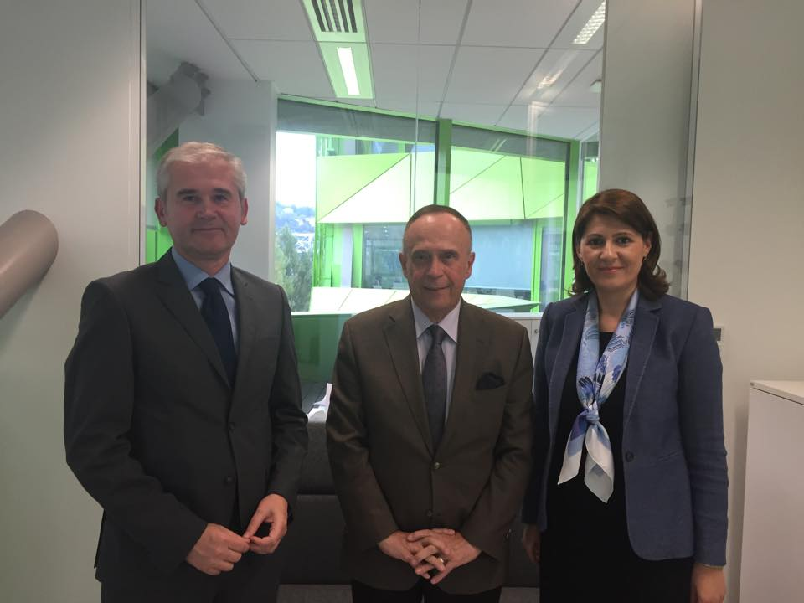
„Am constatat cu bucurie că Euronews, la care România este asociată din 1997, datorită şi mie ca ministru al Informaţiilor Publice de atunci, a devenit între timp cea mai importantă platformă media din lume. Cu mult peste 500 de milioane de familii ce o accesează şi multe alte societăţi comerciale şi hoteluri, în 13 limbi diferite la alegere, platforma Euronews va deveni în 2016 globală. Ei bine, Euronews se află sub bagheta editorială a doi români de excepţie: Lucian Sârb, director cu o crescută independenţă de acţiune în faţa acţionariatului datorită succesului proiectelor sale de dezvoltare şi Peter Barabas, redactor-şef. Ce dovadă mai bună pentru dinamica deosebită a creativităţii româneşti ce defineşte şi noua politică a ICR! Întâlnirea a fost foarte instructivă pentru ambele părţi şi sper ca programele noastre viitoare, adecvat susţinute bugetar, să merite un loc de prim-plan în concurenţa evenimenţială corectă şi mondială, elocventă pentru profesionista selecţie a Euronews.“ a declarat Radu Boroianu după încheierea vizitei.
Președintele ICR şi consulul general al României la Lyon au fost întâmpinaţi de directorul editorial al reţelei de televiziune Euronews, Lucian Sârb, fost director de ştiri la TVR.
„Mă bucur că am avut ocazia şi şansa să vorbesc deschis cu domnul Radu Boroianu despre proiectele de talie internaţională pregătite de Institutul Cultural Român. Cred că vizita la Euronews nu a fost întâmplătoare având în vedere că este unul dintre puţinele canale globale de ştiri care pune încă accent pe artă şi pe evenimentele culturale. Înţeleg încă o dată că România are un potenţial imens, iar Euronews are în orice moment capacitatea şi interesul de a reflecta evenimentele culturale importante.” a spus Lucian Sârb, director editorial Euronews.
România este asociată Euronews din 1997. Ca o recunoaştere a contribuției românești la dezvoltarea acestei platforme media, o sală din noul sediu de la Lyon, care va fi inaugurat în curând, a fost denumită „Bucureşti“.

Contact: Direcția Comunicare și IT, 031 7100 624, biroul.presa@icr.ro

